Технологическая карта
интегрированной организованной учебной деятельности

Воспитатель: Заворина Наталья Юрьевна - высшей категории

Образовательная область: «Коммуникация»
Раздел: Художественная литература
Межпредметные связи: «Коммуникация» - развитие речи, «Познание» - естествознание, «Здоровье» - физическая культура
Тема: «В гости к бабушке Арине»
Цель для педагога: Интеграция образовательных областей для формирования творческого потенциала ребенка в различных видах познавательной деятельности.
Цель для детей: Формировать интерес к произведениям устного народного творчества.
Задачи:
Обучающая:
Формировать интерес к произведениям устного народного творчества, навыки видов движений с применением здоровьесберегающей технологии. Вызвать желание рассказывать потешки и обыгрывать вместе с воспитателем.
Развивающая: Развивать координацию движений, мелкой моторики рук, сенсомоторных пространственных координаций, воображение, речь. Формировать активный словарь (на основе фольклора) уметь называть предметы ближайшего окружения и выполняемых действий.
Воспитательная: Воспитывать доброжелательность, отзывчивость, любовь и бережное отношение к животным.
Формы организованной учебной деятельности:
Оборудование и материалы: ширма, дорожки «Здоровья», кукольный театр: бабушка, петушок, прищепки, желтый круг – солнышко, на каждого ребенка.
Словарная работа: гребешок, звукоподражание, красный, желтый, круг. Полигвальный компонент: Әже – бабушка, күн – солнце.
Этапы  деятельности | Действия педагогов | Действия детей
Мотивационно-  побудительный | Предлагает встать в круг.  - Сегодня у нас гости, вижу, что узнали их, давайте поприветствуем: «Здравствуйте!»  - Ребята, сегодня мы отправляемся в гости к бабушке Арине. Пойдемте со мной. Готовы?  По ровненькой дорожке  Шагают наши ножки.  Топ-топ, топ-топ  Шагают наши ножки.  Шли-шли и на полянку пришли. | Встают в круг, приветствуют гостей.  Идут по дорожке «Здоровья». Повторяют слова за воспитателем.
Организационно –  поисковый | Встречает бабушка Арина.(садятся на стулья)  - Здравствуйте детишки! Как я рада, что вы пришли.  Предлагает вместе рассказать потешку (с движениями) «Ладушки».  -Ладушки - ладушки!  Где были?  -У бабушки.  -Что ели?  -Кашку, пили простоквашку!  Птички прилетели,  На головку сели.  Сели- посидели,  Шу, полетели!  Бабушка Арина: - Молодцы, детишки, порадовали бабулю! А я вас хочу познакомить с моим другом – Петушком.  - Посмотрите, нас встречает петух – нарядный и важный.  - Посмотрите, на голове петушка гребешок.  - Какого цвета гребешок?  - Ребятки, а как поет петушок?  - Давайте расскажем петушку потешку.  Петушок, петушок,  Золотой гребешок!  Масляна головушка,  Шелкова бородушка!  Что ты рано встаешь,  Голосисто поешь,  Деткам спать не даешь?!  - Петушок, тебе понравилось? (Петушок отвечает на ушко воспитателю)  Петушок: - Спасибо, молодцы детишки, очень понравилось!  Бабушка Арина: - Что- то солнышко не встает? И Петушок громко не поет? Что же с солнышком случилось?  - Где же живет солнышко?  Бабушка Арина: Солнышко живет за ручейком. Я бы с вами пошла, но спина болит.  - А мы тебе Бабушка Арина, покажем массаж для спины.  Самомассаж.  «Дождь, дождь! Надо нам, расходиться по домам.  Гром! Гром! Как из пушек!  Нынче праздник у лягушек.  «Град! Град! Сыплет град  Все под крышами сидят»  - Запомнила бабушка Арина, наш массаж спинки?  Бабушка Арина: -Да, какие молодцы.  Предлагает узнать, что же случилось с солнышком?  Предлагает перейти ручеек.  Приглашаю к столу.  Пальчиковая гимнастика: «Пальчики»  Раз-два три-четыре-пять-  Вышли пальчики гулять.  Раз-два-три-четыре-пять  В домик спрятались опять.  Предлагаю сделать солнышко.  Показываю геометрическую фигуру и прошу назвать ее, затем цвет.  Показ и объяснение работы.  Показываю последовательность работы с прищепками.  Индивидуально спрашиваю у детей, какого цвета солнышко. Что не хватало солнышку? Приемом «рука в руку», помогаю соединить прищепки – лучики к солнышку.  Обращает внимание детей на солнышко.  «Солнышко-ведёрышко,  Выгляни в окошечко!  Солнышко, нарядись!  Красное, покажись!»  - Ребята, солнышко нам улыбается.  Предлагает вернуться к бабушке Арине.  Бабушка Арина и Петушок хвалят детей за помощь:  - Вы все ребята, молодцы, разбудили Солнышко. | Садятся на стулья.  Приветствуют бабушку Арину.  Повторяют за воспитателем слова потешки и движения.  Внимательно слушают.  Повторяют гребешок  -Красный  -Ку-ка-ре-ку!  Встают, выполняют движения в соответствии с текстом.  Слушают рассказ бабушки Арины.  Встают друг за другом.  Хлопки ладонями по спине  Поколачивание кулачками по спине  Постукивание пальчиками по спине. Поглаживание по спине ладошками.  Перепрыгивают ручеек.  Подходят к столам.  Выполняют пальчиковую гимнастику.  Рассматривают геометрическую фигуру,  Называют цвет фигуры и форму.  Внимательно следят за показом и объяснением воспитателя.  Приступают к выполнению задания.  Повторяют за воспитателем слова потешки и движения.  Возвращаются через ручеек к бабушке Арине.  Радуются. Хлопают в ладоши.
Рефлексивно - корригирующий | - Ребята, вам понравилось в гостях у бабушки Арины и Петушка?  - А кого мы разбудили?  - А теперь попрощаемся с гостями «До свидания!», а мы продолжим гостить у бабушки Арины | Да понравилось.  - Солнышко.  Прощаются с гостями.
Ожидаемый результат:
Для педагога: Овладение детьми конструктивными способностями, развитие коммуникативно-познавательной деятельности, обогащение знаний у детей об окружающем мире.
Для детей:
Знать: потешки, цвета красный, желтый,
Иметь: желание рассказывать и обыгрывать потешки вместе с воспитателем, представление о форме солнца, о цветах: красный, желтый
Уметь: рассказывать и обыгрывать потешки вместе с воспитателем.

Самомассаж.
«Дождь, дождь! Надо нам, расходиться по домам.
Гром! Гром! Как из пушек!
Нынче праздник у лягушек.
«Град! Град! Сыплет град
Все под крышами сидят»

«Солнышко-ведёрышко,
Выгляни в окошечко!
Солнышко, нарядись!
Красное, покажись!»

Выполняют пальчиковую гимнастику

Воспитатель и дети выполняют самомассаж тела под речитатив.
Вы готовы, глазки?
Поглаживают веки глаз.
Да!
Смотрят в «бинокль».
Вы готовы ушки?
Поглаживают уши.
Да!
Прикладывают ладони к ушам.
Вы готовы, ручки?
Поглаживают кисти рук.
Да!
Хлопают в ладошки.
Вы готовы, ножки?
Поглаживают ноги.
Да!
Притопывают.
Вы готовы?
Разводят руки в стороны.
Да!
Обнимают себя руками.
Солнышко сделать - прищепки

«СОЛНЫШКО-ВЕДЁРЫШКО,
ВЫГЛЯНИ В ОКОШЕЧКО!
СОЛНЫШКО, НАРЯДИСЬ!
КРАСНОЕ, ПОКАЖИСЬ!»
Цель: закрепить знание потешек, вызвать желание рассказывать и обыгрывать их вместе с воспитателем. Развивать воображение, речь. Формировать активный словарь (на основе фольклора), уметь называть предметы ближайшего окружения и выполняемых действий. Воспитывать доброжелательность, отзывчивость, любовь и бережное отношение к животным.
Материал: игрушки (кот, петух), бабушкина избушка, костюм бабушки.
Ход занятия:
Дети входят друг за другом.
- Дети, сегодня у нас гости, вижу, что узнали их, подарим им свои улыбки и поприветствуем «Здравствуйте!»
- Гости пришли посмотреть, как вы громко и правильно говорите, смотрите и слушаете. Вы внимательные? Готовы?
- Ребята, сегодня мы отправляемся в гости к бабушке Арине. Пойдемте со мной.
По ровненькой дорожке
Шагают наши ножки.
Топ-топ, топ-топ
Шагают наши ножки.
Шли-шли и на полянку пришли.
- Посмотрите, нас встречает петух – нарядный и важный. А что это у петушка? (Гребешок)
- Какого цвета гребешок? (Красный)
- А кто скажет что это? (Бородушка). А ещё люди говорят «шелкова бородушка».
- Посмотрите, а это что такое красивое? (Хвост, разноцветный).
- Ребятки, а как поет петушок? (Ку-ка-ре-ку!). А по утрам он поет тихо или громко? (Громко «Ку-ка-ре-ку!»)
- Давайте расскажем петушку потешку. Артем, расскажи.
Петушок, петушок,
Золотой гребешок!
Масляна головушка,
Шелкова бородушка!
Что ты рано встаешь,
Голосисто поешь,
Деткам спать не даешь?!
- Петушок, тебе понравилось? (Петушок отвечает на ушко воспитателю)
- Спасибо,- сказал петушок, -молодцы детишки, очень понравилось!
- А мы отправляемся дальше в путь. «По ровненькой дорожке…шли и к избушке пришли».
Встречает бабушка Арина.
- Здравствуйте детишки!
Вот глаза у вас какие-
Голубые-голубые!
Носик пуговкой у вас,
Бровки – ниточки у глаз!
Ушки – маленькие,
Губки - аленькие,
Щечки, шейка, лобик, рот
И ваш пухленький живот!
- Детишки, расскажите бабушке потешку «Ладушки».Дети вместе рассказывают потешку.
-Ладушки - ладушки!
Где были?
-У бабушки.
-Что ели?
-Кашку, пили простоквашку!
Птички прилетели,
На головку сели.
Сели- посидели,
Шу, полетели!
- Молодцы, детишки, порадовали бабулю! А я вас хочу познакомить с моим другом - котом Васькой. (Показывает кота).
-Как у нашего кота-
Шубка очень хороша!
Как у котика усы-
Замечательной красы!
Глазки – смелые,
Зубки – белые!
- Давайте поиграем с котиком в игру «Кот и Мыши».
- А теперь попрощаемся с гостями «До свидания!», а мы продолжим гостить у бабушки Арины.
Самомассаж
В колоночку в круг встали, Движения соответствуют тексту
Ладошками по спинке застучали. Выполнять в течение 40 - 50 секунд

Хлопаем по лопаточкам,
Спинка радуется.

Дети спинку подставляют,
Со спинками играют,
Здоровья спинкам добавляют.

Под слова:
«Дождь, дождь! Надо нам, расходиться по домам.
(Хлопки ладонями по спине)

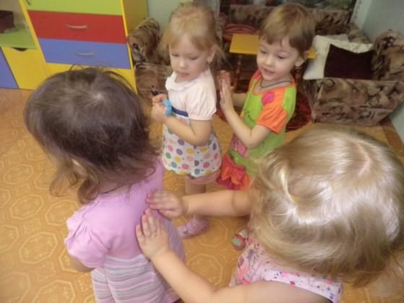

Под слова:
Гром! Гром! Как из пушек!
Нынче праздник у лягушек.
(Поколачивание кулачками по спине)

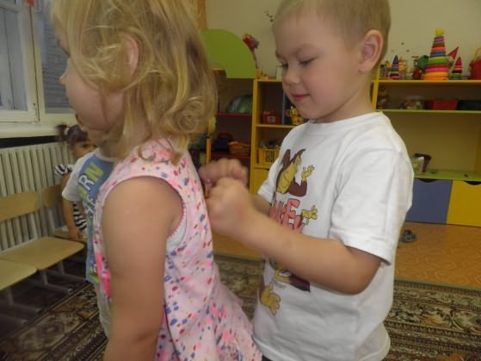

Под слова:
«Град! Град! Сыплет град
Все под крышами сидят»
(Постукивание пальчиками по спине) .
Затем пары меняются местами.

